南通市实验小学教育集团永怡小学
校园文化建设项目（第一期）

询价文件

采购单位： 南通市实验小学教育集团永怡小学
代理单位： 江苏春为全过程工程咨询有限公司
日 期： 二〇二三年七月

目 录

第一部分 询价公告
第二部分 询价须知
第三部分 项目需求
第四部分 询价程序和内容
第五部分 合同签订与验收付款
第六部分 质疑提出和处理
第七部分 询价响应文件组成

第一部分 询价公告
项目概况：南通市实验小学教育集团永怡小学校园文化建设项目（第一期）采购项目的潜在供应商应在“南通市实验小学（http://www.ntccjy.com/ntssyxx/index.html）”取采购文件，并于 2023年 7 月 27 日 16点30 分（北京时间）前递交询价响应文件。
一、项目基本情况
项目名称：南通市实验小学教育集团永怡小学校园文化建设项目
采购方式：询价
预算金额： 4 万元
最高限价： 4万元
采购需求：详见第三部分项目需求。
合同履行期限：详见第三部分项目需求。
本项目不接受联合体投标。
二、申请人的资格要求：
1、法人或者其他组织的营业执照等证明文件；
2、具备履行合同所必需的设备和专业技术能力的证明材料；
3、参加政府采购活动前3年内在经营活动中没有重大违法记录的书面声明；
4、供应商未被“信用中国”网站（www.creditchina.gov.cn）列入失信被执行人、重大税收违法案件当事人名单、政府采购严重失信行为记录名单；
5、本项目的特定资格要求： 投标人须具备有外墙高空墙绘的施工经历。
三、获取采购文件
时间： 2023年 7 月 24 日至2023年7 月 27 日。
地点：“南通市实验小学（http://www.ntccjy.com/ntssyxx/index.html） ” 方式：自行下载
四、响应文件提交
截止时间： 2023年 7 月27 日 16点30 分（北京时间），逾时拒绝接收投标响应文件。
地点： 南通市实验小学（寺街88号）图书馆二楼 ，如有变动另行通知。
五、开启
时间：2023年 7月 27日16 点30 分（北京时间）
地点： 南通市实验小学（寺街88号）图书馆二楼 ，如有变动另行通知。
六、公告期限
自本公告发布之日起3个工作日。
七、其他补充事宜
1.投标保证金：免收
2.项目开标活动模式：现场询价模式
3.项目投标人须自行勘踏现场，投标人应对施工现场进行详细的踏勘，了解工程的具体位置，工程施工的具体范围等工作内容。踏勘前请联系以下人员：联系人：秦女士 联系方式：13862961681.投标人必须自行踏勘现场，并凭招标人开具的现场踏勘证明（须招标人盖章确认）参加投标.勘踏时间为2023年7月25号下午14点至17点。
4.对项目需求部分（供应商其他资格要求、项目需求、评分标准）的询问、质疑请向采购人提出，由采购人负责答复；对项目采购文件其它部分的询问请向采购人或项目联系人提出。
5.供应商应依照规定提交各类声明函、承诺函，不再同时提供原件备查或提供有关部门出具的相关证明文件。但中标或成交供应商，应做好提交声明函、承诺函相应原件的核查准备；核查后发现虚假或违背承诺的，依照相关法律法规规定处理。
八、凡对本次采购提出询问，请按以下方式联系。
1. 采购人信息
名 称：南通市实验小学教育集团永怡小学
联系方式：13862961681
2. 采购代理机构信息
名 称：江苏春为全过程工程咨询有限公司
地 址： 南通市国强路99号鹏远创意园5302A
联系方式：0513-89076801
- 项目联系方式
项目联系人：桑工
电 话：0513-89076801
第二部分 询价须知

一、询价文件由采购人或采购代理机构解释。
1、供应商在网上下载询价文件后，应仔细检查询价文件的所有内容，如对采购活动事项有疑问的，应向采购人或采购代理机构以书面形式提出，否则视同供应商理解并接受本询价文件所有内容，并由此引起的损失自负。供应商不得在询价结束后针对询价文件所有内容提出质疑事项。
2、供应商应认真审阅询价文件中所有的事项、格式、条款和规范要求等，如果供应商没有按照询价文件要求提交响应文件，或者响应文件没有对询价文件做出实质性响应，将被拒绝参与询价。
二、询价文件的澄清、修改、答疑
采购人可以对已发出的询价文件进行必要的澄清或者修改，澄清或者修改的内容作为询价文件的组成部分。澄清或者修改的内容可能影响响应文件编制的，采购人将在提交首次响应文件截止之日3个工作日前，以网上公告书面形式通知所有接收询价文件的供应商，不足3个工作日的，应当顺延提交首次响应文件截止之日。
供应商由于对询价文件的任何推论和误解以及采购人或采购代理机构对有关问题的口头解释所造成的后果，均由供应商自负。
采购单位可视情组织答疑会。
三、响应文件的编写、递交、上传
（一）响应文件的编写
供应商按“第七部分 响应文件组成”要求编写响应文件。
（二）响应文件的递交
1、响应文件两部分内容（资格审查文件、报价文件）须分别单独密封，并牢固装订成册，不得相互混淆，文件自编目录并连续标注页码，不得将内容拆开。报价文件不得出现于其他谈判文件中。
2、响应文件每一部分内容均须提供“一正、两副”纸质响应文件，并将正本、副本密封，统一装在一个密封袋或密封箱内。
3、纸质响应文件须采用A4纸，正本须打印并由法定代表人或授权人签字并加盖单位印章。副本可复印，但须加盖单位印章。文件内容中不得行间插字、涂改、增删，如修补错漏处，须由响应文件签署人签字并加盖公章。
4、响应文件密封后应标明响应文件项目名称、项目编号，边缝处加盖单位骑缝章或骑缝签字，并注明于询价前不得启封。
5、递交时间：供应商须在规定的响应文件接收截止时间前送达指定地点。供应商递交响应文件，即视为已响应参加采购活动。
友情提醒：采购代理机构将拒绝接收未按照询价文件要求密封的响应文件，拒绝接收在响应文件接收截止时间后递交的响应文件。如果供应商无故不到现场递交纸质询价响应文件或者故意迟到，影响开评标活动正常进行的，将被列作一般失信行为。
四、询价响应报价
1、本项目只允许一个报价，不接受任何有选择的报价。
2、询价响应报价总价应包括本项目所确定的范围、清单的全部内容。本次投标报价采用全费用单价包干方式。供应商所报价格应包含内容以及为完成上述内容所必须的人工、施工安装、辅助材料、运输、安装、税费、运费、和登高设备费、安全费施工现场清理及垃圾清运费用等所有费用，即项目履行到项目执行结束的过程中所发生的一切费用及采购文件要求的所有费用。供应商参与本项目时应充分考虑自身实力、市场风险等因素，合理报价。本项目代理费504元由中标人支付，标底审核费、专家评审费由招标人按规定支付。
3、投标人递交投标文件是须缴纳本项目招标文件费200元，无论投标结果如何，概不退换。

六、履约保证金

1、本项目成交后的履约保证金为项目成交价的 5% 。

2、成交供应商可以选择以 转账 等非现金形式缴纳履约保证金。

3、成交供应商在成交通知书发出之日起15日内，凭“成交通知书”和“履约保证金”的缴纳凭证，与采购人签订合同，超期或未有协商，则视为自动放弃成交资格。

4、成交供应商在按要求保质保量的完成该项目合同并通过验收后，采购人凭成交供应商提交的申请，一次性无息退还该合同项目的履约保证金。
5、由于成交供应商原因，在签订合同后出现不按合同履行的情况，采购单位有权将履约保证金作为违约金，全额不予退还，同时采购单位亦有权终止合同，成交供应商还须承担相应的法律赔偿责任。
七、评标流程简介
代理机构先对资格审查文件进行拆封，询价小组对询价供应商资格性、符合性审查，对未通过审查的供应商告知原因；代理机构当众拆封价格标进行唱标，在质量和服务相等的前提下，依据评审方法推荐3名成交候选人。

第三部分 项目需求
- 需求总则
结合实际尺寸和放大效果、考虑构图与色彩，根据画稿深化设计至定稿（长江主题国画、1.4m✖1.6m四幅、1.8m✖1.8m两幅，根据实际墙面可结合水纹素材）。
画材、辅料:丙烯颜料（温莎牛顿牌、青竹牌）、美纹纸、遮蔽膜等。现场绘制：国画专业画师结合设计定稿手工绘制，根据设计定稿90%以上还原。该团队需有南通本地校园墙绘案例及高空作业墙绘案例。涂刷防护材料：水性罩面材料。不污损墙面、地面。
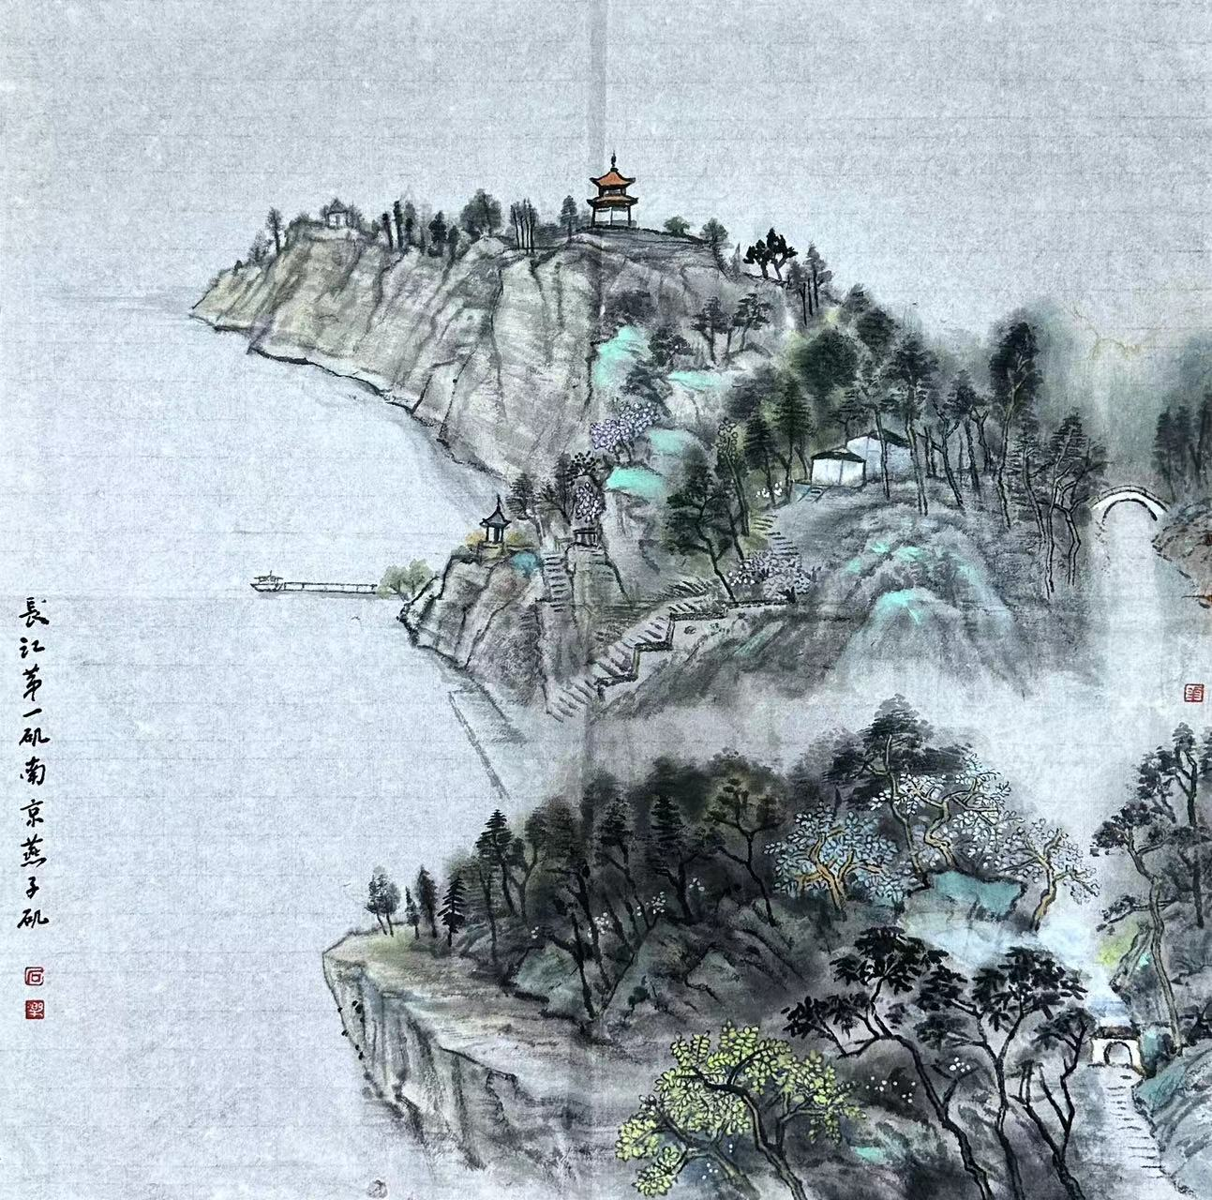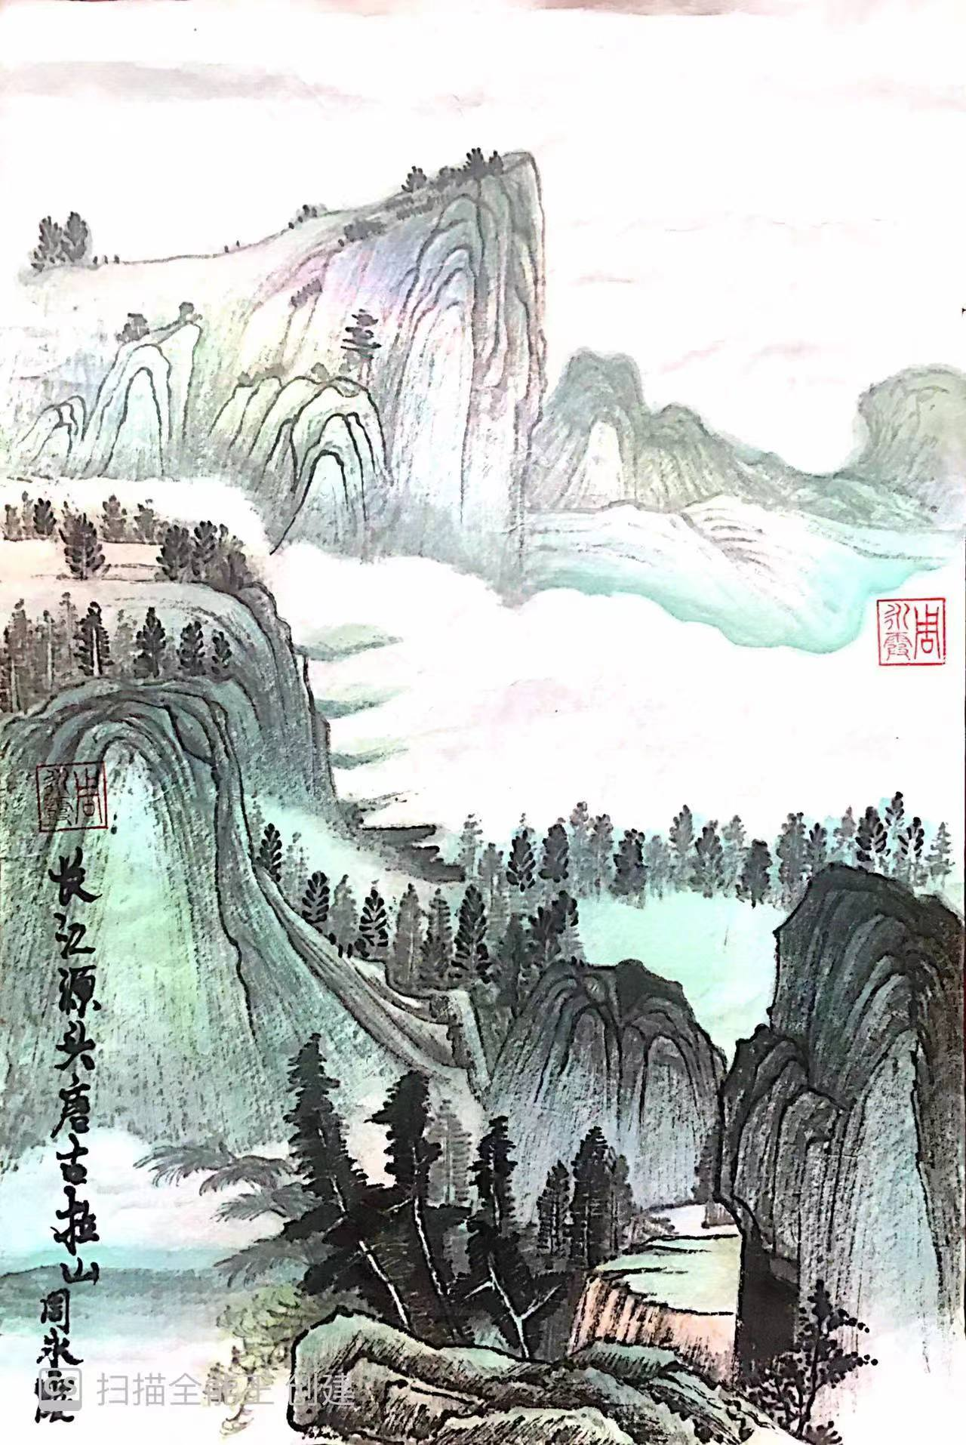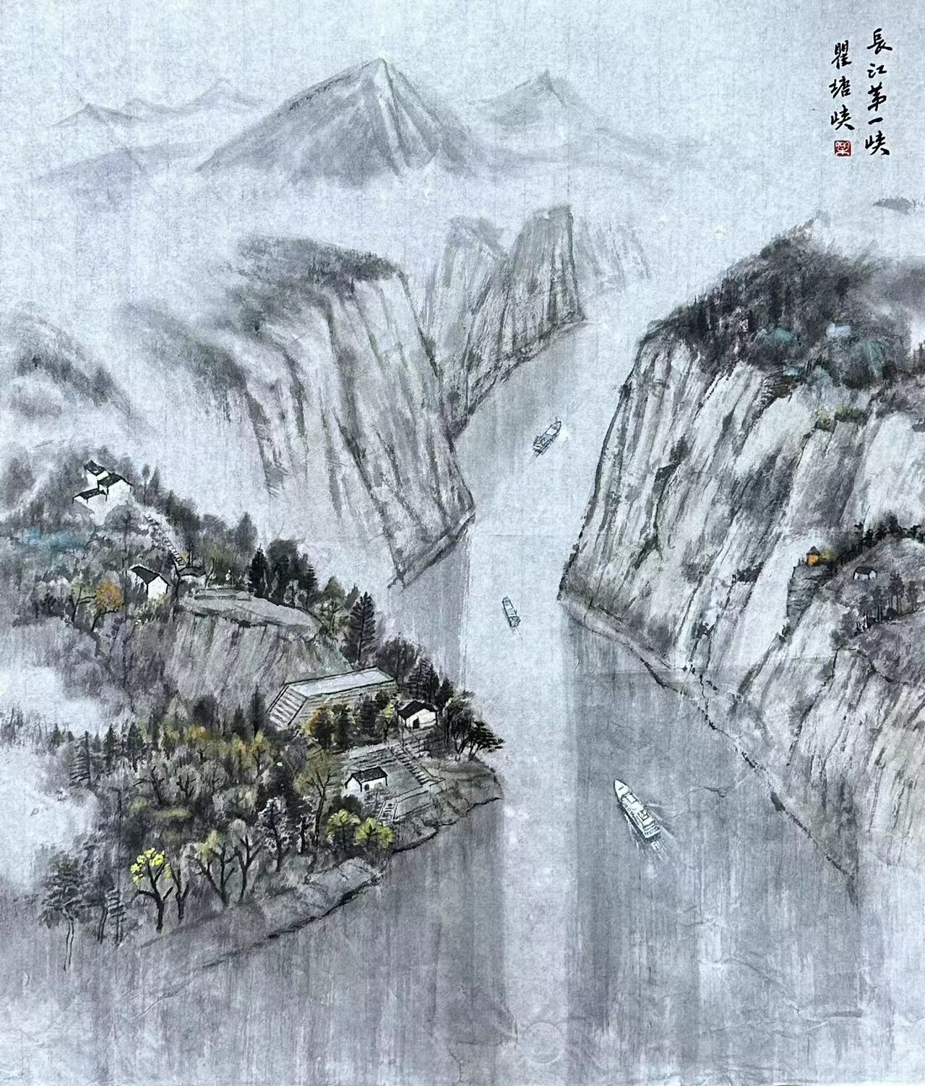

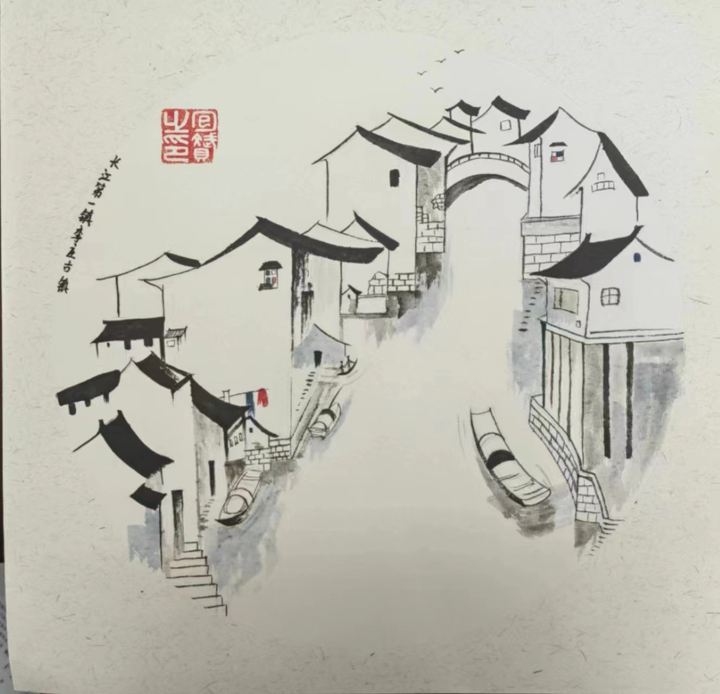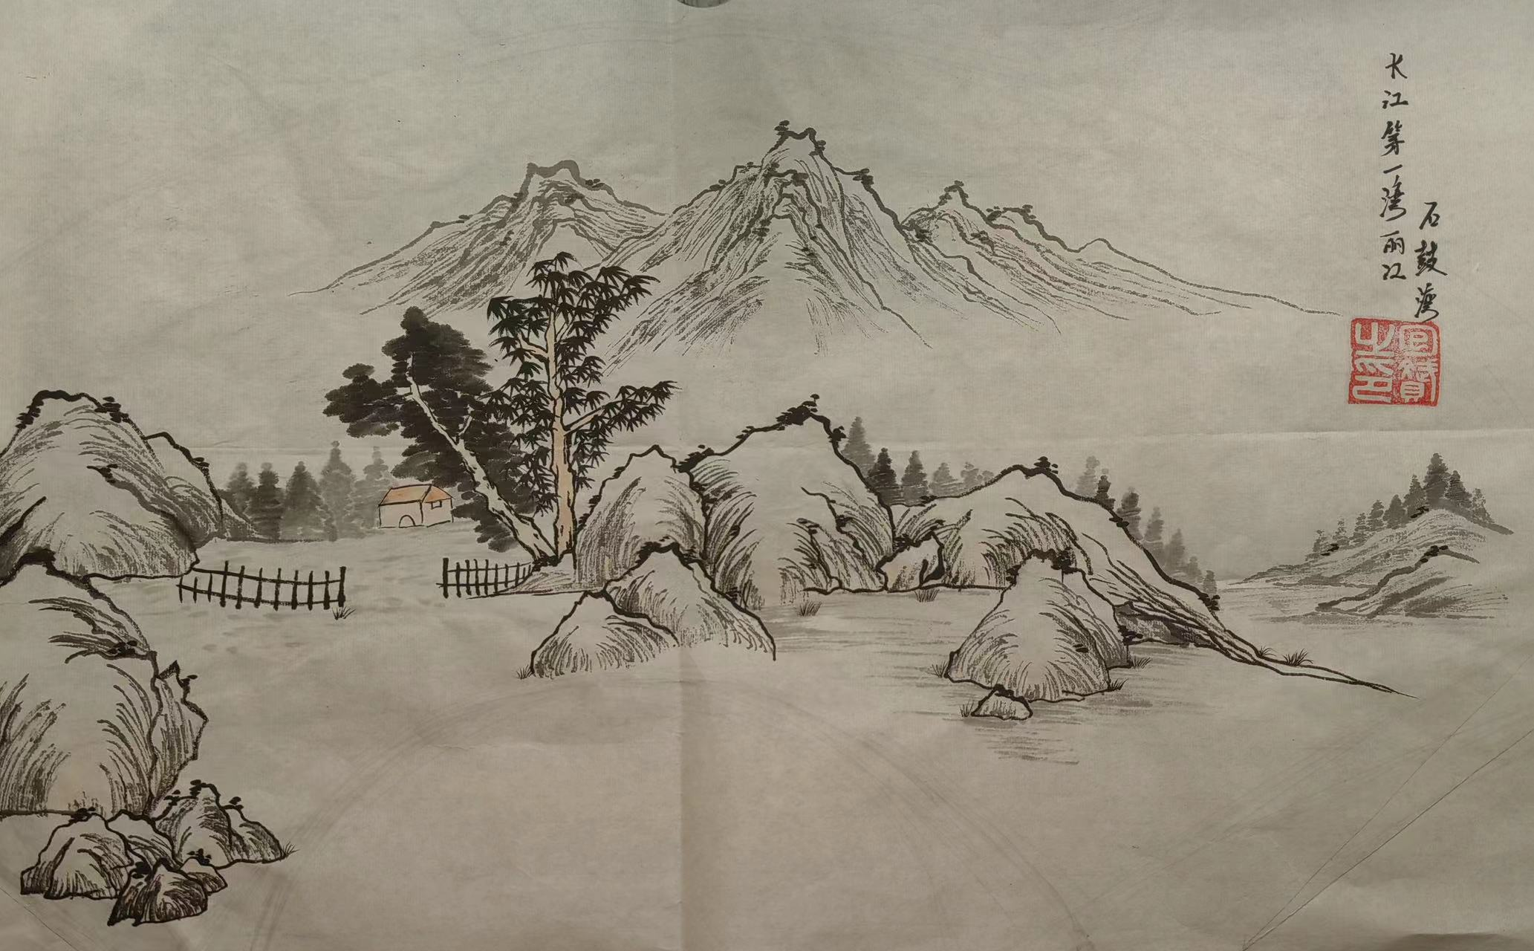

项目 | 规格 | 数量 | 设备 | 工艺 | 备注
不锈钢字  怡阅楼  怡思楼  怡创楼  怡健楼  怡爱楼 | 0.8m*0.8m  5CM高度  1.1mm厚度 | 15个 | 吊机 | 电镀镜面  精工球面字 | 

二、质量要求
1.供应商应保证货物是全新、未使用过的原装合格正品，并完全符合采购文件及本项目合同规定的质量、规格和性能的要求。
2.成交产品的技术标准按国家标准执行，无国家标准的，按行业标准执行，无国家和行业标准的，按企业标准执行；但在招标文件中有特别要求的，按招标文件中规定的要求执行，并且符合相关法律、法规规定的要求。
3.产品的包装，国家或行业主管部门有规定的，按规定执行。
4.供应商应保证提供的产品不得侵犯第三方专利权、商标权和工业设计权、版权等。否则，中标人应负全部责任，并承担由此引起的一切后果。
5.投标人应保证其货物在正确安装、正常使用和保养条件下，在其使用寿命期内应具有满意的性能。
6.供应商应采取必要的安全措施保证货物的运输及安装的安全，并承担货物的运输及安装过程中产生的一切风险及全部责任。

三、项目需求产品的交付
1.供货交付：
（1）交货地点：根据采购人要求，产品送至采购人指定的地点。
（2）货物装卸、运输涉及到的保险，其费用包含在合同总价中。
2.项目履约完成期：2023年8月15日前完工。具体时间以招标人通知时间为准。
3.发货到采购人指定地点时应先用函、电通告采购人。
4.产品的外观、包装、运输应按国家规定或部颁标准执行，如因供方包装不当以及其它原因造成损坏或丢失，应由供方负一切责任。
5.合同项目涉及到的产品设备交货时，外包装应完整无破损。

四、验收
1.项目供货（含伴随服务）完成后，由采购方组织有关部门进行专项验收；
2.项目整体在通过专项验收时，供应商应对由于设计、工艺或材料的缺陷而发生的任何不足或故障负责，并承担由此引起的一切后果。
3.采购人有权拒绝或拒收未通过专项验收的本项目需求供货产品内的有缺陷货物，已供货物按合同货物单价的10%结算。

五、履约保证金
1.本项目成效后的履约保证金为项目合同总价款的 5% 。
2.供应商可以选择以保函或现金形式缴纳或提交履约保证金。
3.供应商的履约保证金须在采购代理通知发成交通知书后汇入采购单位账户
4.在成交通知书发出送达后的15日内，供应商凭“成交通知书”和“履约保证金”的缴纳凭证，与采购人签订合同，超期或未有协商，则视为自动放弃成交资格。
5.供应商在按要求保质保量的履行完成该项目后，一次性无息退还履约保证金。
6.由于供应商的原因，在签订合同后出现不按合同履行或不适当履行的情况，采购人有权将履约保证金作为违约金，全额不予退还；同时采购人亦有权终止合同，供应商须依法承担相应的责任。

六、付款方式
【特别提醒】付款方式不接受负偏离及任何意图改变付款方式的意图表达，否则作无效文件处理。详见合同条款。
第四部分 询价程序和内容
一、采购人委托代理机构组织询价活动
响应供应商须持有效身份证明参加询价会。
- 询价小组由有关专家和采购人代表组成，按照公平、公正、择优的原则进行独立评审。
询价小组由采购人代表和评审专家共计3人组成。
由询价小组对响应供应商的资格性、符合性审查，对未通过审查的供应商，应现场告知原因。询价小组对合格供应商的响应文件进行评审。
（一）评审内容
1、是否递交响应文件；
2、响应资格是否符合；
3、响应文件是否完整；
4、响应文件是否恰当地签署；
5、是否作出实质性响应（是否有实质性响应，只根据响应文件本身，而不寻求外部证据）；
6、是否有计算错误。
（二）相应的规定
1、响应文件中报价总表内容与响应文件中相应内容不一致的，以报价总表为准；
2、大写金额和小写金额不一致的，以大写金额为准；
3、单价金额小数点或者百分比有明显错位的，以报价总表的总价为准，并修改单价；
4、总价金额与按单价汇总金额不一致的，以单价金额计算结果为准。
同时出现两种以上不一致的，按照前款规定的顺序修正。修正后的报价按照财政部第87号令第五十一条第二款的规定经响应供应商确认后产生约束力，响应供应商不确认的，其询价无效。
三、陈述、演示、答疑、澄清
如询价小组认为有必要，响应供应商按询价小组的要求作陈述、演示、答疑及澄清其响应内容。时间由询价小组掌握。
重要澄清答复应是书面的，但不得对响应内容进行实质性修改。
四、询价评审方法
1、对合格询价响应供应商所提供的询价响应文件内的询价技术响文件进行评选。
2、询价小组严格按照询价文件的规定要求、条件标准，对询价响应供应商所提供的完整计划标的物采购的服务是否符合采购需求，对其质量和服务等实质性响应内容进行比较评价。
3、判定符合采购需求、质量和服务相等的询价响应供应商后，针对其报价进行最终判定。
4、价格评审
询价小组认为供应商的报价明显低于其他通过符合性审查供应商的报价，有可能影响产品质量或者不能诚信履约的，应当要求其在合理的时间内提供书面说明，必要时提交相关证明材料；供应商不能证明其报价合理性的，询价小组应当将其作为无效响应处理。
询价小组对成交候选人报价表进行审核，应审核供应商询价响应报价是否前后一致、大小写金额是否一致、总价金额与单价汇总金额是否一致。对过高过低报价的并作为成交候选人的，应重点审核报价明细表有否重大重复报价或漏项报价等情况，一经发现，现场请成交候选人予以澄清，明显过错或不能澄清的，经超半数以上询价小组认定，有权取消供应商成交候选人资格。
询价小组根据全体成员签字的原始评审记录和结果编写评审报告。询价小组按报价由低到高的顺序排列，排名前三名的依次为第一、第二、第三成交候选人。询价响应报价相同的，现场抽签决定成交候选人排名顺序。
第一成交候选人原则上为成交供应商，成交价为其响应报价。当排名第一的成交候选人放弃成交、因不可抗力不能履行合同、不按照询价文件要求提交履约保证金，或者被查实存在影响成交结果的违法行为等情形，不符合成交条件的，采购人可以按照询价小组提出的成交候选人名单排序依次确定其他成交候选人为成交供应商，也可以重新询价。
本项目由采购人委托询价小组确定成交供应商。
代理机构宣布评审结果。
五、出现下列情形之一的，作无效响应处理
1、响应文件未按询价文件要求密封、签署、盖章及主要资料不齐全的；
2、不具备询价文件中规定的资格要求的；
3、报价超过询价文件中规定的预算金额或者最高限价的；
4、报价文件出现在其他响应文件中的；
5、响应文件含有采购人不能接受的附加条件的；
6、未按采购文件要求填写响应文件的；
7、不符合法律、法规和询价文件中规定的其他实质性要求的；
六、出现下列情形之一的，作废标处理
1、符合专业条件的响应供应商或者对询价文件作实质响应的响应供应商不足3家的；
2、出现影响采购公正的违法违规行为的；
3、响应供应商的报价均超过了采购预算，采购人不能支付的；
4、因重大变故，采购任务取消的。
上述均保留询价小组认定可以确定为无效响应或废标的其他情况。
七、其他注意事项
1、在询价响应、评审时间，供应商不得向询价小组询问情况，不得进行旨在影响评审结果的活动。
2、在询价响应、评审过程中，如果供应商联合故意抬高报价或出现其他不正当行为，采购人有权中止询价响应或评标。
3、凡在询价响应、评审过程中，已提示是否异议的事项，供应商当时没有提出异议的，事后不得针对上述事项提出质疑。
八、成交通知
成交结果在“南通市实验小学（http://www.ntccjy.com/ntssyxx/index.html） ，公告期限为1个工作日。《成交通知书》一经发出，如采购人改变成交结果，或者成交供应商放弃成交的，各自承担相应的法律责任。《成交通知书》是采购合同的组成部分。
九、成交通知书的发放
成交通知书发放条件和途径：成交结果公告公示期结束后，供应商领取成交通知书。

第五部分 合同签订与验收付款

一、成交供应商和采购单位在接到《成交通知书》后十五日内签订合同。合同签订后成交供应商方可履约，否则引起的一切后果由成交人自行承担。所签合同不得对采购文件作实质性修改。采购单位不得向成交供应商提出不合理的要求作为签订合同的条件，不得与成交供应商私下订立背离采购文件实质性内容的协议。
二、采购人按合同约定积极配合成交供应商履约，成交供应商履约到位后，请以书面形式向采购单位提出验收申请，采购人接到申请后及时组织相关专业技术人员，必要时邀请采购人、质检等部门共同参与验收，并出具验收报告，验收合格的支付相应款项。
三、采购人故意推迟项目验收时间的，与成交供应商串通或要求成交供应商通过减少货物数量或降低服务标准的，在履行合同中采取更改配置、调换物品等手段的，要求成交供应商出具虚假发票或任意更改销售发票的，谋取不正当利益的，承担相应的法律责任。
四、成交供应商出现违约情形，应当及时纠正或补偿；造成损失的，按合同约定追究违约责任；发现有假冒、伪劣、走私产品、商业贿赂等违法情形的，应由采购人移交工商、质监、公安等行政执法部门依法查处。
五、不响应付款方式的，视同响应文件无效处理。实际付款方式以最终签订采购合同为准。
款项由采购人按相关财务支付规定办理支付手续。不得故意拖延支付时间。
六、合同主要条款

南通市实验小学教育集团永怡小学校园文化建设项目（第一期）合同书
合同协议书
采购单位： （以下简称甲方）
供货单位： （以下简称乙方）

根据《中华人民共和国民法典》及其他有关法律规定，遵循平等、自愿、公平和诚实信用的原则，双方就 及有关事项协商一致，订立本合同。
一、产品名称、规格、数量、金额
- 本合同暂定总价为人民币 （￥ 元）
3、本合同价格已包含应包含所有的人工、施工安装、辅助材料、运输、安装、税费、运费、和登高设备费、安全费施工现场清理及垃圾清运费用等所有费用为完成本项目所必须的其他辅助工作的相关费用等所有费用，即项目履行到项目执行结束的过程中所发生的一切费用及招标文件要求的所有费用。
4、本合同价格形式为固定综合单价，该综合单价在合同履行过程中不因市场变化、政策调整等各种因素而变动。
二、质量要求：所有材料均由乙方负责采购、运输和保管，乙方应对其提供的产品质量负责。乙方必须严格按照有关标准、规范进行制作及安装。
三、交货要求
1、2023年8月15日前完工。具体时间以招标人通知时间为准。具体时间以招标人通知时间为准。
四、验收要求：乙方安装完毕后，由甲方组织验收。
五、付款方式
工程竣工验收合格后一次性付清。
六 双方权利及义务
1、甲方
（1）及时组织交货验收、竣工验收，办理竣工、移交等手续。
（2）办理结算、支付合同款项。
2、乙方
（1）产品安装前，乙方应及时与甲方确认安装轴线、标高等事项，确认后方可安装。
（2）在安装过程中，乙方必须保证施工现场的整洁，做到地面、墙面等均无污染，施工垃圾必须及时清理离场。
（3）乙方在项目施工中必须严格遵守相关的法规、规范和甲方的规定，督促现场施工人员规范操作，采取严格有力的安全防护措施，做好安全防护工作（包括施工现场防护等），确保施工安装的人身安全，相关专业技术岗位必须持证上岗，一切安全责任均由乙方自负。
七、项目负责人
1、甲方项目负责人： ，联系电话： ；
2、乙方项目负责人： ，联系电话： 。
八、争议解决方式
本合同在履行过程中，如发生争议，双方应通过友好协商解决；协商不成时，任何一方均有权向工程所在地人民法院提起诉讼。
九、其他
1、本合同壹式肆份，具有同等法律效力，甲、乙双方各持贰份，自双方签字盖章之日起生效。
2、本合同未尽事宜，双方可另行协商并签订补充协议，补充协议与本合同具有同等法律效力。
（以下无正文）

甲方：（公章） 乙方：（公章）
法定代表人或委托代理人： 法定代表人或委托代理人：
（签字） （签字）
单位地址： 单位地址：
联系电话： 联系电话：
传 真： 传 真：
开户银行： 开户银行：
银行帐号： 银行帐号：

第六部分 质疑提出和处理

格式请在“南通市崇川区人民政府网→政府采购与工程招标→下载中心→质疑函”下载。
一、质疑的提出
(一)质疑人的身份要求
1.提出质疑的供应商应当是参与所质疑项目采购活动的供应商。
2.潜在供应商已依法获取其可质疑的采购文件的，可以对该文件提出质疑。对采购文件提出质疑的，应当在获取采购文件或者采购文件公告期限届满之日起7个工作日内提出。
(二)质疑提出的格式要求
1.质疑参照相关规定提交，质疑实行实名制，不得进行虚假、恶意质疑，未按上述要求提交的质疑函，采购人和采购代理机构有权不予受理。
2.质疑函应包括：
（1）质疑投标人的名称、地址、邮编、联系人及联系电话；
（2）质疑项目的名称、编号；
（3）具体、明确的质疑事项和与质疑事项相关的请求；
（4）事实依据；
（5）必要的法律依据；
（6）提出质疑的日期。
（7）质疑函应当署名：质疑人为自然人的，应当由本人签字并附有效身份证明；质疑人为法人或其他组织的，应当由法定代表人（负责人）签字并加盖单位公章（质疑人为联合体的，则联合体各方法定代表人（负责人）均须签字并加盖单位公章），未按要求签字和盖章的为无效质疑，采购代理机构将不予受理。质疑人委托代理质疑的，应当向采购代理机构提交授权委托书，并载明委托代理的具体权限和事项。
3.质疑函需遵循的原则：
提出质疑时，必须坚持“谁主张，谁举证”、“实事求是”的原则，不能臆测。属于须由法定部门调查、侦查或先行作出相关认定的事项，质疑人应当依法申请具有法定职权的部门查清、认定，并将相关结果提供给采购人。采购人不具有法定调查、认定权限。
（三）质疑提出的时效要求
1.投标人认为采购文件、采购过程和采购结果使自己的权益受到损害的，可以在知道或应知其权益受到损害之日起七个工作日内，以书面形式向采购代理机构或采购人提出质疑。上述应知其权益受到损害之日，是指：
（1）对可以质疑的采购文件提出质疑的，为收到采购文件之日或者采购文件公告期限届满之日；
（2）对采购过程提出质疑的，为各采购程序环节结束之日；
（3）对中标或者成交结果提出质疑的，为中标或者成交结果公告期限届满之日。
投标人认为采购文件使自己的权益受到损害的，可以向采购代理机构或采购人提出质疑；投标人认为采购过程和采购结果使自己的权益受到损害的，可以以书面形式向采购代理机构或采购人提出质疑。
2.投标人应在法定质疑期一次性提出针对同一采购程序环节的质疑。
二、《质疑函》的受理和答复
1. 采购代理机构或采购人收到质疑函后，将对质疑的形式和内容进行审查，如质疑函内容、格式不符合规定，采购代理机构需告知质疑人进行补正。
2. 质疑人应当在法定质疑期限内进行补正并重新提交质疑函，拒不补正或者在法定期限内未重新提交质疑函的，为无效质疑，不予受理。
3.采购人或采购代理机构答复供应商质疑应当采用书面方式并依法送达，质疑供应商或其委托代理人拒绝签收的视为已经送达。
三、质疑处理
1. 质疑成立的处理
（1）对于内容、格式符合规定的质疑函，采购代理机构或采购人在收到投标供应商的书面质疑后七个工作日内作出书面答复，但答复的内容不得涉及商业秘密。
（2）对采购文件提出的质疑，依法通过澄清或者修改可以继续开展采购活动的，澄清或者修改采购文件后继续开展采购活动；否则应当修改采购文件后重新开展采购活动。
（3）对采购过程、中标或者成交结果提出的质疑，合格供应商符合法定数量时，可以从合格的候选人中另行确定中标、成交供应商的，应当依法另行确定中标、成交供应商；否则应当重新开展采购活动。
质疑答复导致中标、成交结果改变的，采购人或者采购代理机构应当将有关情况书面报告本级财政部门。
2.质疑不成立的处理
若质疑不成立，或者成立未对中标、成交结果构成影响的，继续开展采购活动。
3.虚假质疑的处理
（1）投标人提出书面质疑必须有理、有据，不得恶意质疑或提交虚假质疑。否则，一经查实，采购人有权依据采购的有关规定，报请监管部门对该投标人进行相应的行政处罚。
（2）在江苏省范围内一年累计三次以上质疑，均查无实据的供应商将按失信行为记入该注册供应商诚信档案中。
（3）采购代理机构或采购人受理质疑和答复相关咨询，联系电话详见询价公告。

第七部分 询价响应文件组成
询价响应文件由资格审查文件、报价文件二部分组成，相关格式参见附件。
一、资格审查文件（不能出现报价）：
1、关于资格的声明函原件；
2、法定代表人身份证明书原件；
3、法定代表人授权委托书原件，询价代表本人身份证复印件（原件随身备查）；
4、履行合同所必需的设备和专业技术能力承诺函原件；
5、参加采购活动前 3 年内在经营活动中没有重大违法记录和失信记录的书面声明原件；
4、请按询价公告资格要求提供相应的佐证材料（提供复印件并加盖公章）：
5、企业法人营业执照（工商行政管理部门颁发的有效法人营业执照）；（提供复印件并加盖公章）
5、 投标人须具备有外墙高空墙绘的施工经历的合同；（提供复印件并加盖公章）
注：以上要求提供的原件均应为有效的原件，要求提供的复印件均应为有效的原件的复印件并加盖响应供应商单位公章。
二、报价文件：

1、报价总表；

2、分项报价明细表。
注：供应商必须详细报出采购清单中各个子项的名称、数量、单价。且本表各分项报价合计应当与谈判报价总表报价合计相等。请各供应商务必按照以上要求填报，否则作为无效响应处理。

附件：

项目名称
项目编号：

询价响应文件

对应询价响应文件填写：资格审查文件
对应询价响应文件填写：报价文件
（资格后审）

响应供应商：响应供应商全称（公章）
日 期： 年 月 日
一、资格审查文件相关的格式文件及表格

1、关于资格文件的声明函

（采购人） ：
本公司愿就由贵单位组织实施的 （询价项目名称及项目编号)的活动参与询价。本公司所提交的询价响应文件中所有关于资格的文件、证明和陈述均是真实的、准确的。若与真实情况不符，本公司愿意承担由此而产生的一切后果。

响应供应商： （加盖公章）
法定代表人或被授权人： （签字或盖章）
年 月 日
2、法定代表人身份证明
（法定代表人参加询价时，须出示此证明）

（采购人） ：
我公司法定代表人 参加贵单位组织的 （询价项目名称及项目编号)项目的询价响应活动，全权代表我公司处理询价响应活动的有关事宜。

附：法定代表人情况：
姓名： 性别： 年龄： 职务：
身份证号码：
手机： 传真：

单位名称（公章） 法定代表人（签字或盖章）
年 月 日 年 月 日

法定代表人身份证复印件

（粘贴此处）

注: 如为法定代表人参加询价时，须将身份证原件带至询价现场备查。
3、授权委托书
（被授权人参加询价时，须出示此证明）

（采购人） ：
兹授权 （被授权人的姓名）代表我公司参加 （询价项目名称及项目编号)项目的采购活动，全权处理一切与该项目询价活动有关的事务。其在办理上述事宜过程中所签署的所有文件我公司均予以承认。
被授权人无转委托权，特此委托。

附：被授权人情况：
姓名： 性别： 年龄： 职务：
身份证号码：
手机： 传真：
单位名称（公章） 法定代表人（签字或盖章）
年 月 日 年 月 日

法定代表人身份证复印件

（粘贴此处）

被授权人身份证复印件

（粘贴此处）

注: 如为被授权人参加询价时，须将身份证原件带至询价现场备查。

4、履行合同所必需的设备和专业技术能力承诺函

（采购人） ：
我单位 （供应商名称）郑重承诺：
贵方组织的 (询价项目名称）， (项目编号），我单位 (在下划线上如实填写：有或没有）履行合同所必需的设备和专业技术能力。

法定代表人或委托代理人（签字或盖章）：

（响应供应商）公章：

年 月 日

5、 参加采购活动前 3 年内在经营活动中没有重大违法记录和失信记录的书面声明

我公司郑重声明：参加本次采购活动前 3 年内，我公司在经营活动中
(在下划线上如实填写：有或没有）因违法经营受到刑事处罚或者责令停产停业、吊销许可证或者执照、较大数额罚款等行政处罚。
在询价截止时间节点， (在下划线上如实填写：有或没有）被“信用中国”（www.creditchina.gov.cn）、“中国政府采购网”（www.ccgp.gov.cn）、“信用江苏”（www.jscredit.cn/index.htm）网站列入失信被执行人、重大税收违法案件当事人名单、采购严重违法失信行为记录名单。

响应供应商： （加盖公章）
法定代表人或被授权人： （签字或盖章）
年 月 日
二、价格标文件相关的格式文件及表格

1、报价总表
项目名称
项目编号 | /
报价总计（含税价） | ¥ 元，人民币大写： 。

询价响应单位：（盖章）
法定代表人或被授权人（签字或盖章）：
日期：

注：（1）本表为格式表，不得自行改动，必须提供。
（2） 本表总报价（以人民币计价）包含但不限于以下费用：工程量清单报价表”中的内容以及为完成上述内容所必须的人工、施工安装、辅助材料、运输、安装、税费、运费、和登高设备费、安全费施工现场清理及垃圾清运费用等所有费用。上述工程量为本项目报价依据,工程结束后，成交综合单价不变，工程量以实际完成的合格工程量结算

2、工程量清单报价表
序号 | 名称 | 项目描述 | 计量单位 | 数量 | 单价（元） | 合计（元） | 备注
1 | 长江主题国画 | 1.4m✖1.6m四幅、1.8m✖1.8m两幅 | m | 6
 | 楼名 | 0.8m*0.8m  5CM高度  1.1mm厚度  电镀镜面  精工球面字 | 个 | 15 |  |  | 不锈钢字  怡阅楼  怡思楼  怡创楼  怡健楼  怡爱楼
 | 合计

供应商全称（盖单位公章）：
法定代表人（签字或盖章）：
日 期： 年 月 日

